**Guia 2**

**Patrones y metodologías**

**Martin Borda**

**Santiago Monroy Garzon**

**Juan David Serrano**

**2024**

Contenido

1. Preguntas Orientadoras

2. Notion

3. Diagramas relacionados

1. Preguntas Orientadoras

1) Cuál de los siguientes no corresponde a un tipo de descripción realizada por MCU en el proyecto desarrollado por usted en la guía:

a) Descripción de cómo se utiliza el sistema.  
 b) Descripción externa del uso del sistema.  
 c) Descripción Detallada del uso del sistema.  
 d) Descripción observable del uso del sistema.

2) Hay nueve modelos que en conjunto cubren todas las decisiones importantes implicadas en la visualización, especificación, construcción y documentación de un sistema con gran cantidad de software. De los diferentes modelos que desarrolló en su proyecto de la guía, cuál de los siguientes No es un modelo de RUP:

a) Modelo del negocio.  
 b) Modelo de casos de uso.  
 c) Modelo de despliegue.  
 d) Modelo de estados.

1. Notion

https://www.notion.so/ECOKIDS-eacb5866012f45b1b7b7280ed0213243?pm=c

1. Diagramas

Árbol de requerimientos:  
https://www.mindmeister.com/app/map/2949741257?t=xJRJoi9g10

Diagrama de clases :

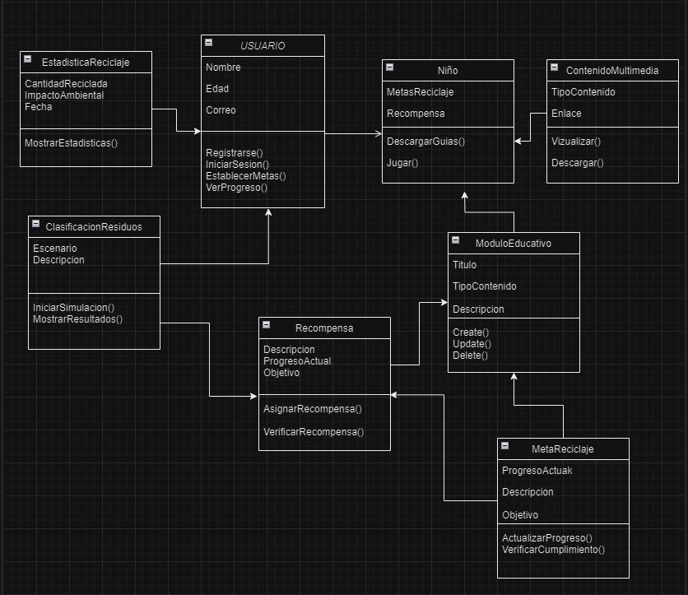

Diagrama ER:  
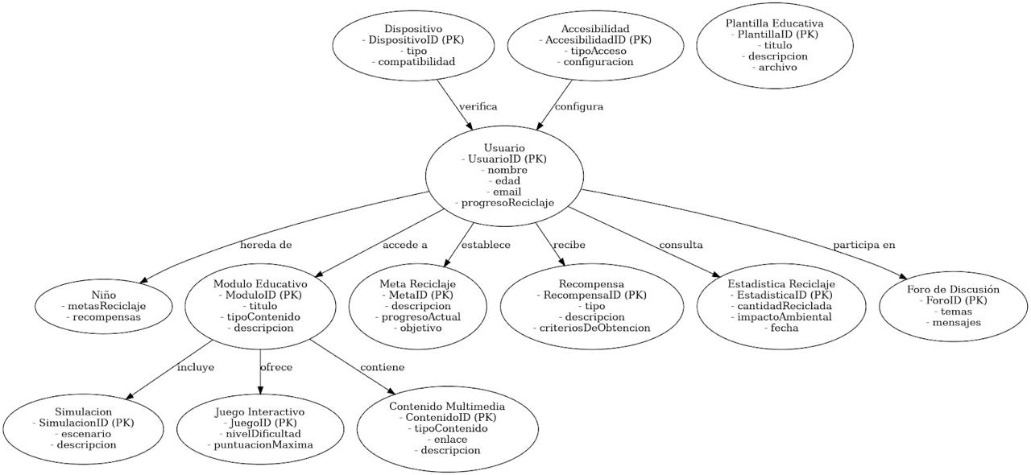

Modelo de Procesos:  
  
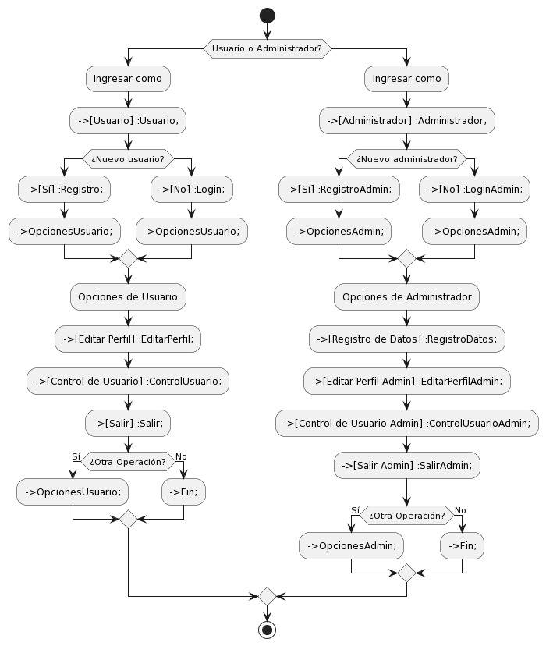

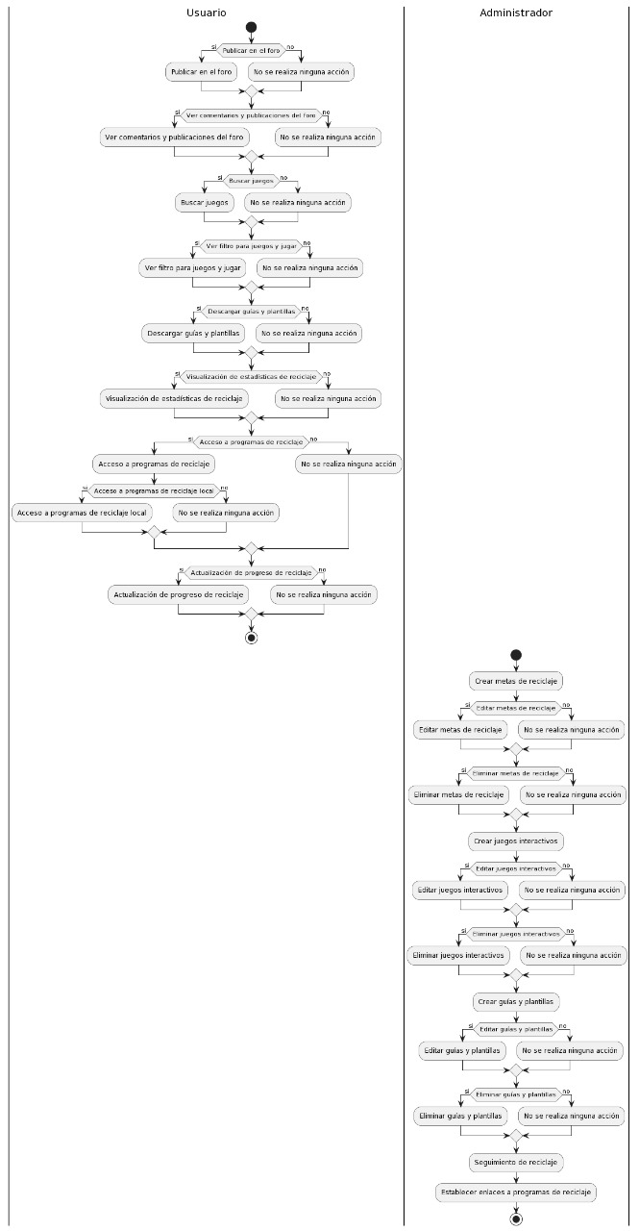

Modelo de dominio:  
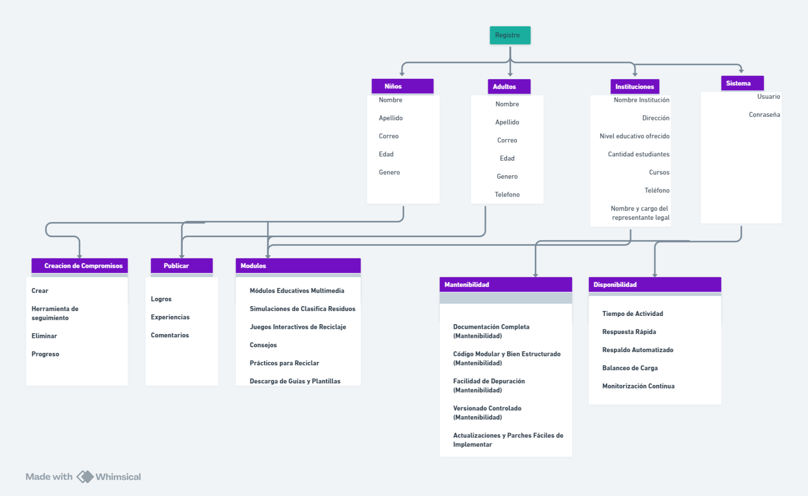

Diagrama de estado:  
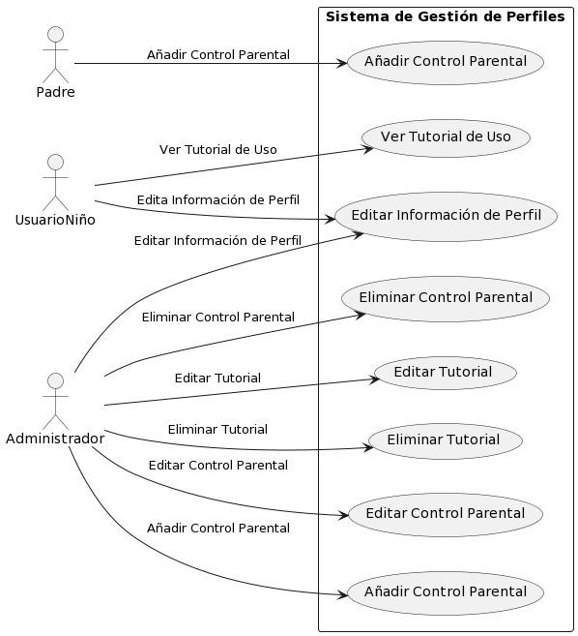

Diagrama de Colaboración:  
